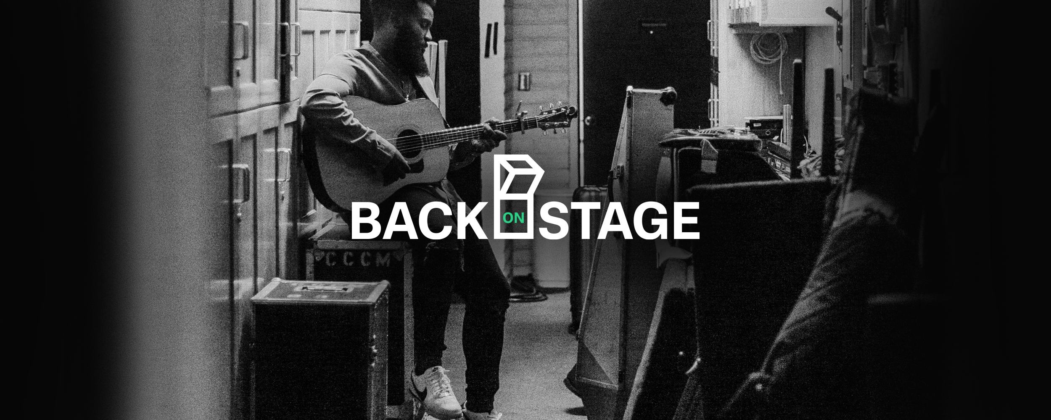
Inspiration, Austausch und neue Perspektiven
Starke Projekte bei #BackOnStage

Wedemark, 23. März 2021 – Keine Konzerte, leere Bühnen, geschlossene Theater: Corona hat Kreativschaffende auf der ganzen Welt vor große Herausforderungen gestellt. Mit kreativen Ideen von Sofakonzerten und Festival-Streams über Podcasts und neuen Videoformaten bis hin zu innovativen virtuellen Event-Konzepten verschaffen sich Künstler und Künstlerinnen wieder Gehör – denn Schweigen ist in der aktuellen Lage keine Option. Wie das aussehen kann haben einige Projekte auf dem #BackOnStage-Blog geteilt und so gezeigt, wie sie das Beste aus der aktuellen Situation machen.

Persönliche Geschichten teilen, Perspektiven aufzeigen und all den Kreativschaffenden, die durch die Pandemie große Hindernisse überwinden müssen, zeigen, dass sie nicht allein sind – das ist das Ziel des #BackOnStage-Blogs, der von Sennheiser und der Ebner Media Group ins Leben gerufen wurde. Seit dem Start haben schon verschiedene Künstler, Künstlerinnen und auch kleinere Firmen und Orchester ihren Weg auf die Seite gefunden und in einem eigenen Beitrag ihre Story erzählt.

So zum Beispiel auch die Kantorei der Erlöserkirche und das Orchester Rheinklang mit ihrem Weg zu einem komplett produzierten Weihnachtsoratorium von Johann Sebastian Bach. Während Solokünstler und kleinere Bands zwar keine Konzerte mehr spielen, aber immerhin noch aufnehmen und proben können, ist die Lage für Orchester und Chöre deutlich komplizierter. Die Einhaltung der Hygienevorschriften – nahezu unmöglich. Und doch haben sie es geschafft, Bachs Weihnachtsoratorium komplett einzuspielen und auf Video festzuhalten. Sie sind den für Orchester- und Choraufnahmen unüblichen Weg gegangen, verschiedene Chor- und Instrumentensektionen getrennt voneinander aufzunehmen. Praktisch im Schichtbetrieb wurde das Oratorium in verschiedenen Besetzungen durchgespielt und aufgenommen und damit trotz allem ein gewisser Livemusik-Charakter gewahrt.

Das Duo Veenus x Boats hat mit der reinen Personenzahl ihres Projekts weniger zu kämpfen. Dafür erfuhren sie neben den ohnehin schwierigen Umständen durch die Covid-19-Pandemie zusätzlich noch eine Zunahme von anti-asiatischem Rassismus. Sie riefen das Projekt „ChariVeeConcert“ ins Leben. Damit nutzten sie die erhöhte Aufmerksamkeit für gestreamte Live-Konzerte und sammelten in zwei YouTube-Streams Spenden für den Opferhilfefond des Verbandes der Beratungsstellen für Betroffene rechter, rassistischer und antisemitischer Gewalt sowie für die Initiative 19. Februar Hanau. Neben den eigenen Songs, die sie performten, boten Veenus x Boats so auch eine Plattform für Erfahrungsberichte rund um das Thema Rassismus.

Nicht nur in der Musik, sondern auch in der Videoproduktion taten sich durch die Pandemie große Löcher auf. Produktionsfirmen wie That’s Live und Culture Network Art Stream spezialisierten sich infolge dessen auf die technische Umsetzung von Konzerten über Livestreaming. Damit schaffen sie Arbeit im Bereich Tontechnik, bieten Bands die Möglichkeit, zumindest eine Form von Ersatzkonzert zu spielen, und generieren auch für sich selbst Aufträge.

So finden viele ihren ganz eigenen Weg durch die Hindernisse der Corona-Pandemie, sei es in Form von Charity-Work für die Musikbranche selbst oder andere Themen, in Form von neuen Geschäftsmodellen oder einfach nur in Form von neuen Wegen, der Welt die eigene Kunst zu zeigen. Auf #BackOnStage könnt ihr weiterhin eure Geschichten erzählen, andere inspirieren und bei zahlreichen Projekten und Organisationen Hilfe finden.

Über Sennheiser
Die Zukunft der Audio-Welt zu gestalten und für Kunden einzigartige Sound-Erlebnisse zu schaffen – dieser Anspruch eint Sennheiser Mitarbeiter und Partner weltweit. Das 1945 gegründete Familienunternehmen ist einer der führenden Hersteller von Kopfhörern, Lautsprechern, Mikrofonen und drahtloser Übertragungstechnik. Seit 2013 leiten Daniel Sennheiser und Dr. Andreas Sennheiser das Unternehmen in der dritten Generation. Der Umsatz der Sennheiser-Gruppe lag 2019 bei 756,7 Millionen Euro. www.sennheiser.com

Lokaler Pressekontakt

Maik Robbe
maik.robbe@sennheiser.com
+49 5130 600 1028

